ЗАЛІКОВІ НОРМАТИВИ 2 СЕМЕСТРУ 2023/2024 н.р.

ВПРАВА 1.
Вихідне положення – лежачи на спині, ноги нарізно, руки вгору-убік. 1. Сісти, підтягнувши зігнуті у колінах ноги до тулуба, обхопити їх руками за гомілки. Ноги утримуються над підлогою. 2. Повернутись у в.п. Час виконання – 1 хвилина.
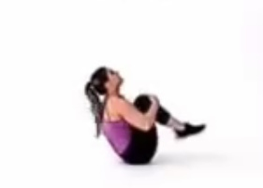

 | 5 | 4 | 3 | 2 | 1
ж | 35 | 33 | 31 | 29 | 27
ч | 53 | 51 | 49 | 47 | 45

ВПРАВА 2
Жінки - Згинання/розгинання рук в упорі лежачи на колінах.
Чоловіки - Підтягування на перекладині.
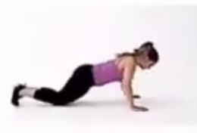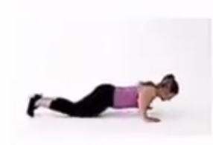
 | 5 | 4 | 3 | 2 | 1
ж | 25 | 23 | 21 | 19 | 17
ч | 16 | 14 | 12 | 10 | 8

ВПРАВА 3
Вихідне положення – стійка, руки зігнуті в ліктях утримуються біля тулуба 1. Стрибком перейти в положення напівприсіда, ноги нарізно, лівою рукою торкнутись підлоги. 2. Стрибком повернутись у в.п. 3-4. Те саме, торкнутись підлоги правою рукою.
Час виконання – 1 хвилина.
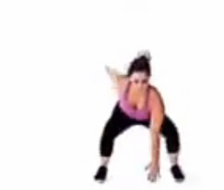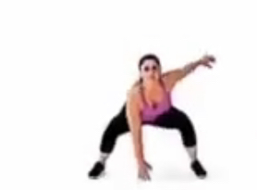
 | 5 | 4 | 3 | 2 | 1
ж. | 35 | 33 | 31 | 29 | 27
ч. | 40 | 38 | 36 | 34 | 32

ЛЕГКА АТЛЕТИКА
№  впр. | Вправи | ч/ж | Бали
 |  |  | 5 | 4 | 3 | 2 | 1
1 | Човниковий біг 4х9 м. | ч | 9,4 | 9,8 | 10,2 | 10,6 | 11,0
 |  | ж | 10,5 | 11,1 | 11,7 | 12,3 | 12,9
2 | Стрибок у довжину з  місця, см. | ч | 240 | 230 | 220 | 210 | 200
 |  | ж | 180 | 170 | 160 | 150 | 140
3 | Біг на 1000 м., хв. с.  Біг на 500 м, хв. с. | ч | 3.30 | 3.50 | 4.10 | 4.30 | 4.50
 |  | ж | 2.05 | 2.25 | 2.45 | 3.05 | 3.25

